Examen provincial de Matemáticas — Essaouira 2017
Corrección / escala de puntuación traducida al castellano

Documento | Corrección
Provincia / dirección | Essaouira
Año | 2017

La puntuación se conserva según el documento original. Se aceptan procedimientos equivalentes correctos cuando conduzcan al resultado pedido.

Números y cálculo
- 4689,25 + 1357,8 = 6047,05; 6047,05 - 5788,4 = 258,65.
- 386,9 × 7,05 = 2727,645.
- 22,8 ÷ 0,48 = 47,5.
- Orden: 5 < 5,04 < 5,14 < 5,51 < 17/3 < 5,87.
- (3/2 - 2/3) ÷ (2/3 + 1/2) = 5/7.
- 14% de 95000 dh = 13300 dh. Importe total: 108300 dh.

Geometría y medida
- Construcción correcta de un ángulo de 70°, su bisectriz y dos rectas paralelas.
- Construcción correcta del simétrico del polígono respecto del eje (D).
- Área del rectángulo: 10 × 3 = 30 cm². Área del disco: (1,5 × 1,5) × 3,14 = 7,065 cm². Área sombreada: 30 - 7,065 = 22,935 cm².
- Ancho del campo: 200 × 3/4 = 150 m. Área: 200 × 150 = 30000 m². Precio: 30000 × 120 = 3600000 dh.
- Conversiones: 11,971 hm; 488,91 a; 64,852 q; 106,53 dal.
- Volumen del cilindro: 113,04 cm³. Volumen del cubo: 125 cm³. El cubo tiene mayor volumen.

Tabla / páginas originales de corrección
Se incluyen para conservar figuras, cuadrículas, tablas y disposición original del examen.
Página original 1
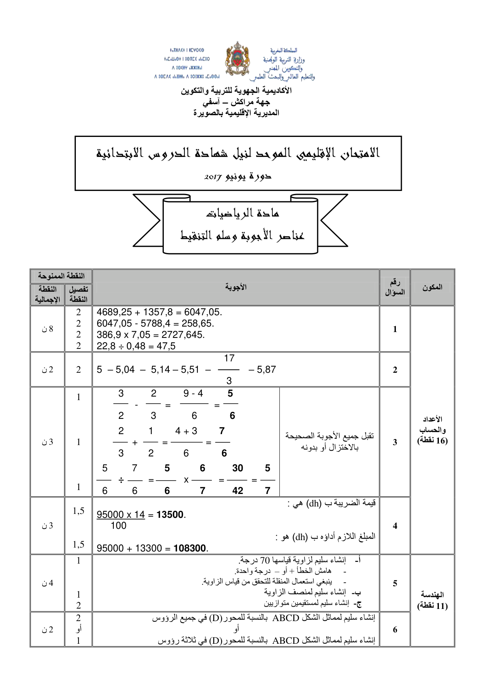

Página original 2
